TW-HJ509混凝沉淀实验装置
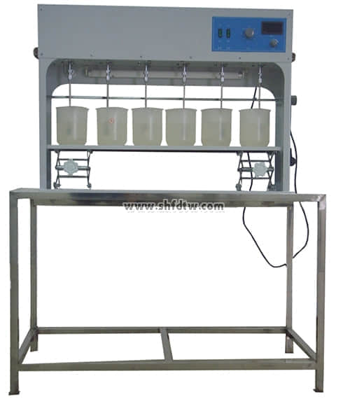
实验目的：
1．了解混凝沉淀的特点、基本概念及沉淀规律。
2．掌握混凝实验方法，了解混凝净水作用及影响因素。
3．确定混凝剂的投放量和选择PH值。
主要配置：
六联搅拌装置、烧杯6个、不锈钢升降台、不锈钢框架。
技术参数：
1．环境温度：5℃～40℃，配电：220V，260W。
2．搅拌装置：功率260W，调速范围0-1800r/min。
3．用户需自备混凝剂（铁盐、助凝剂等）、6个100ml加药杯、1个100ml洗耳球、6根移液管。
4．框架为304不锈钢，结构紧凑，外形美观，操作方便。
5．外形尺寸：1050×450×1500mm，框架为可移动式设计，带脚轮及禁锢脚。
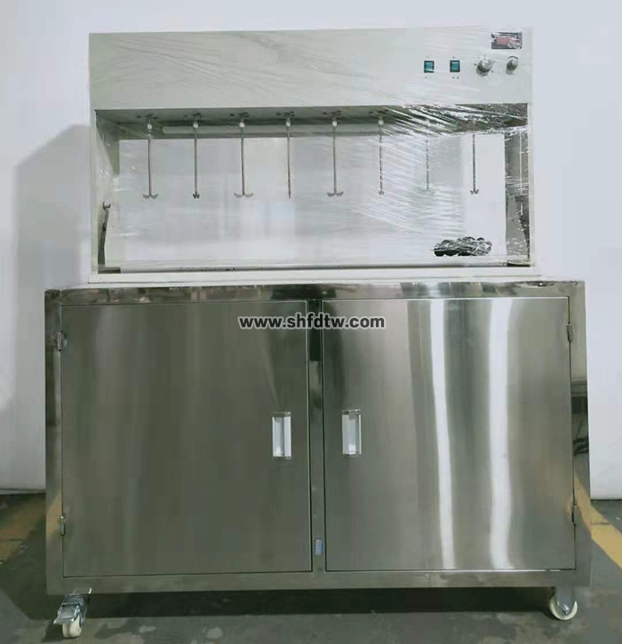
（八联定制款混凝沉淀实验装置）

